**Hellen de Azevedo Dias** 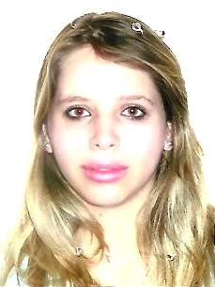

Brasileira, Solteira, 26 anos

Quadra 12 casa 33

Vila São José – São Sebastião – DF-71693013

Telefone: (61)982821975 / Email:hellendias8@gmail.com

objetivo

Enfermeira, Docência

# FORMAÇÃO

* Curso de graduação: bacharel em enfermagem (UniCEUB) 2°2017
* ESTÁGIOS OBRIGATÓRIOS

Casa de parto São Sebastião 3 semanas

HRAN (clinica médico) 3 semanas

HRAN (pronto socorro adulto) 3 semanas

HRAN (pronto socorro criança) 3 semanas

HRP (centro cirurgico) 3 semanas

HRP (box de emergência) 3 semanas

Centro de saúde N°5 Arapoangas 3 semanas

HAB Ala A Reabilitação 3 semanas

HAB Ala B Oncologia 3 semanas

CAPS N° 2 Planaltina 3 semanas

HSH (Hospital Santa Helena) - Pronto socorro/UTI - 5 meses

# EXPERIÊNCIA PROFISSIONAL

* **2012-2015 – CONFIDENCE CÂMBIO**

Principais atividades: Operadora de cãmbio

* **2010-2011 –Escola Classe São José**

Cargo: professora de matemática

Principais atividades: Aula de reforço de matemática para educação integral

* **2017-2018 –Instituto educacional de saúde São Sebastião**

Cargo: Professora

Principais atividades: Aula para curso técnico de enfermagem nos módulos Anatomia/ microbiologia

* **2018 –Instituto Cintra medicina especializada.**

Cargo: Auxiliar de ambulatório

Principais atividades: Auxiliar no transoperatório, auxiliar em pequenos procedimentos, controle de estoque de material e fluxo da clínica.

QUALIFICAÇÕES E ATIVIDADES COMPLEMENTARES

# • ESPANHOL NÍVEL INTERMEDIÁRIO CIL. CONCLUSÃO 2006